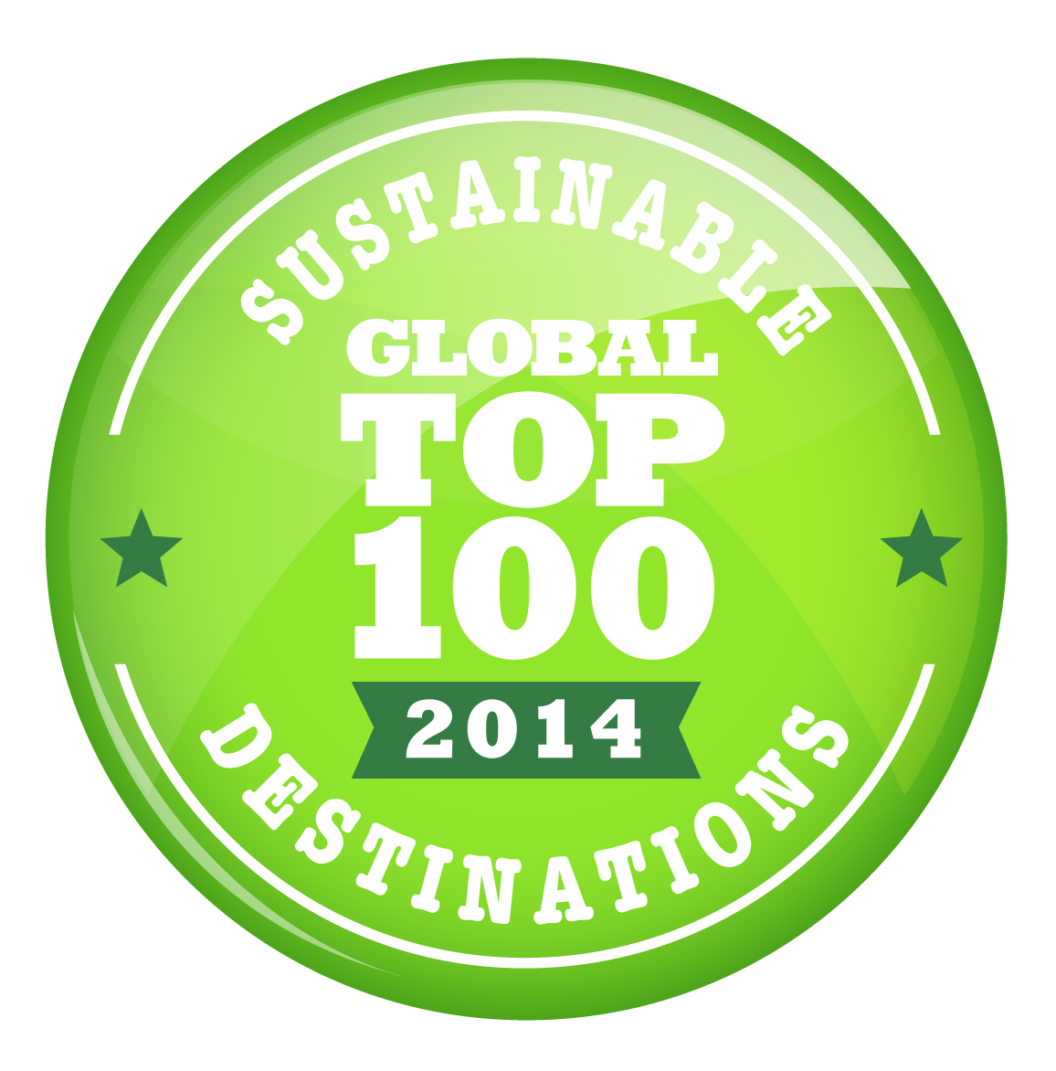
2014 Sustainable Destinations Global Top 100
Press Release
PARA DIVULGACIÓN INMEDIATA

Expertos crean el primer Top 100 Mundial de Destinos Verdes

Por primera vez, el Top 100 Global de Destinos Sostenibles ha sido lanzado el 11 de diciembre de 2014 para celebrar los esfuerzos de gestión de los destinos más sostenibles en el mundo. La lista es el resultado de las solicitudes en los medios sociales, seguido de la selección de 30 expertos internacionales en sostenibilidad. “El Top 100 Global se dirige al reconocimiento de los destinos turísticos que han trabajado fuertemente para hacer la diferencia y tomar en serio la sostenibilidad”, dice el director de GreenDestinations.info Albert Salman. “Sin embargo, ningún destino es 100% sostenible.” “Es por ello que el Top 100 presenta puntajes generales de sostenibilidad en destinos de acuerdo a la única herramienta disponible global de asesoría: Global Sustainable Tourism Review, GSTR.” Salman también recalca: “Las emisiones de carbono de los viajes tampoco han sido calculadas por nosotros. Esto es algo que queremos añadir el próximo año. Recomendamos a los viajeros compensar sus emisiones de carbono”.

El Top 100 es una iniciativa conjunta de cuatro organizaciones líderes en turismo sostenible, con el Dr. Randy Durband, CEO del Consejo Global de Turismo Sostenible, como consejero especial. “Estos 100 destinos son líderes en realizar un progreso medible y considerable de sus experiencias individuales hacia una mejor sostenibilidad”, dice Durband. “Medir la sostenibilidad no es fácil. Esta lista reconoce esos destinos que se dirigen en la dirección correcta de acuerdo a la asesoría neutra de expertos utilizando criterios objetivos.” Este Top 100 no provee un ranking sencillo de 1 a 100. Los destinos pueden ser medidos en formas diferentes, esta información se puede observar en el sitio web www.greendestinations.info, de cuatro diferentes partes del mundo. El destino considerado más sostenible de todos es el archipiélago portugués de las Azores, porque tiene el máximo puntaje de GSTR: 8.9/10. El número de destinos seleccionados por cada continente refleja relativamente el tamaño de turismo internacional en cada uno. Por lo tanto, el Top 100 incluye 15 destinos en América, porque el 15% de las llegadas internacionales de turismo son de allí.

Sumado al puntaje de GSTR, la página web presenta el puntaje dado por los miembros del panel de selección para el desempeño de acuerdo a seis criterios claves: Naturaleza, Medio Ambiente, Cultura y Tradición, Bienestar Social, Economía Verde y Políticas certificadas de Turismo Verde. El último criterio, que corresponde a la certificación de los criterios de destinos de GSTC, es el que tiene el mayor peso de todos los criterios. El Top 100 incluye todos los destinos certificados por QualityCoast, Biosphere, y EarthCheck.

GSTR: Sistema de soporte y calificación global en sostenibilidad
Muchos destinos del Top 100 muestran puntajes de GSTR. GSTR provee un índice global para la sostenibilidad de destinos, apoyado a través de la base de datos de GSTR. Los reportes de destinos de GSTR están de acuerdo al punto de vista del cliente. Por lo tanto, el Top 100 se complementa con comentarios de los clientes, profesionales y certificadores. El puntaje de GSTR toma en cuenta el desempeño de los destinos en 50 aspectos, cubriendo los seis criterios del Top 100. Cubre los esfuerzos de los negocios en los destinos, pero no incluye obviamente las emisiones de viaje al destino. GSTR califica una colección siempre creciente de destinos a nivel global que será actualizada mensualmente y publicada por GreenDestinations.info.

El Top 100 es una iniciativa de TravelMole.com, Vision on Sustainable Tourism, Totem Tourism y Green Destinations, todos actores globales en la promoción del turismo sostenible y en la información de los actores profesionales en el sector, así como a los medios. Valere Tjolle de Totem Tourism y VISION on Sustainable Tourism dice: “Creemos que la sostenibilidad es integral tanto para el beneficio de los destinos como para la provisión sana de vacaciones de calidad a los visitantes. Las comunidades en los destinos tienen más que ganar (y perder) por la sostenibilidad en todos sus aspectos – económicos, culturales, sociales y ambientales. El hecho es que los destinos tienen más “Piel en el Juego del Turismo” que otro y por eso creamos y apoyamos este proyecto!”

Más información: www.greendestinations.info | www.travelmole.com | www.totemtourism.com | www.tourism-vision.com

Para más preguntas, por favor contactar al Equipo de Green Destinations Top 100 en Países Bajos, Albert Salman, Hugo de Jong, Elisabeth Ullmann: info@greendestinations.info, teléfono: +3171 5122900.

